Bloem-Logopoeia

Gedicht van de Week
Week 7- 2016
www.arspoetica.nl

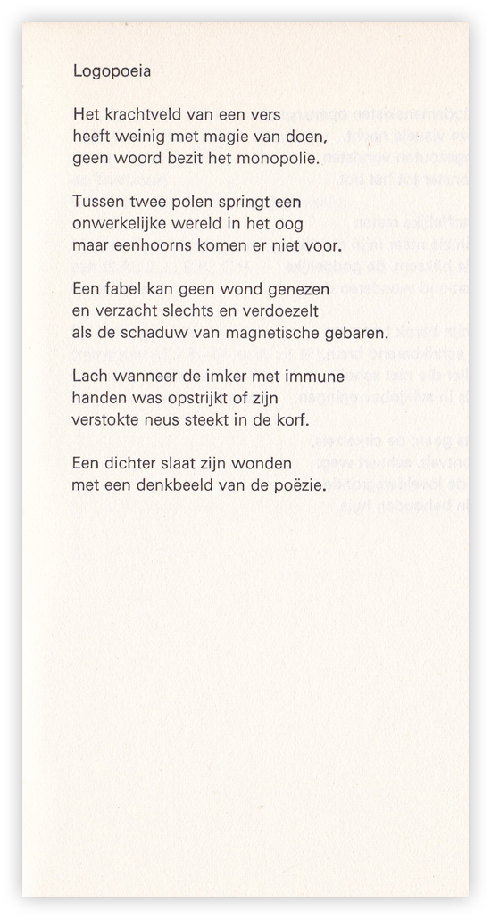

Deze week weer een modern gedicht. De titel “Logopoeia” betekent letterlijk ( Klassiek Grieks) het maken van het woord of een gedicht. De term is echter bedacht door de dichter Ezra Pound die ermee poezie aanduidt die de woorden gebruikt in meer dan hun directe betekenis. Hierover heeft Pound verhandelingen gewijd die de zaak niet doorzichtiger maken. De schrijver van het gedicht van de week was een groot bewonderaar van Pound en vertaalde zijn werk ook. Het betreft Rein Bloem (1932-2008). Hij schreef gedichten die vaak moeilijk te begrijpen zijn. Zoals hij zelf zei: “Ik wil met poëzie de vaste betekenissen van woorden onmogelijk maken”. Het gedicht van de week is daar een uitzondering op. Bloem was ook pleitbezorger van het werk van Hans Faverey, die al eerder (week 4-2015) hier zijn opwachting maakte. Hij was literair criticus vooronder andere Vrij Nederland. Voor de meesten uit de letterenwereld is hij dan ook meer bekend door zijn kritische werk dan zijn eigen scheppend werk.
Het gedicht is afkomstig uit de debuutbundel “Overschrijven” uit 1966.

